63

Agrupación Política Nacional
Grupo Genoma Mexicano

4.63 Agrupación Política Nacional Grupo Genoma Mexicano

El día 10 de mayo de 2006, la Agrupación Política Nacional Grupo Genoma Mexicano entregó en tiempo y forma, el Informe Anual sobre el origen y destino de los recursos que recibió durante el ejercicio de 2005 en la Secretaría Técnica de la Comisión de Fiscalización de los Recursos de los Partidos y Agrupaciones Políticas, de conformidad con lo establecido en el artículo 35, párrafos 11 y 12, del Código Federal de Instituciones y Procedimientos Electorales y el artículo 12.1 del Reglamento que establece los Lineamientos, Formatos, Instructivos, Catálogo de Cuentas y Guía Contabilizadora Aplicables a las Agrupaciones Políticas Nacionales en el Registro de sus Ingresos y Egresos y en la Presentación de sus Informes, aprobado por el Consejo General del Instituto Federal Electoral en sesión del 17 de diciembre de 1999, vigente a partir del 1° de enero de 2000.

4.63.1 Inicio de los Trabajos de Revisión

El día 12 de mayo de 2006 se dio inicio a los trabajos de revisión de las cifras consignadas en el Informe Anual “IA-APN”. Mediante oficio STCFRPAP/244/06 del 16 de febrero de 2006, recibido por la Agrupación Política el 7 de marzo del mismo año, la Secretaría Técnica de la Comisión de Fiscalización solicitó a la Agrupación que remitiera los registros contables correspondientes al ejercicio de 2005, así como la documentación comprobatoria soporte de dichos registros, a fin de verificar las cifras consignadas en su Informe Anual “IA-APN” y sus formatos anexos, tal como lo establecen los artículos 38, párrafo 1, inciso k); 49-A, párrafo 2, inciso a) en relación con el 34, párrafo 4 del Código Federal de Instituciones y Procedimientos Electorales, así como 12.4 y 14.2 del Reglamento de la materia.

Mediante escrito sin número del 10 de mayo de 2006, la Agrupación presentó la siguiente documentación:

- “Formatos: ‘IA-APN’, ‘IA1-APN’, ‘IA2-APN’ e ‘IA3-APN’.

- Proporcionamos documentación comprobatoria de nuestros egresos relativa al ejercicio 2005, incluyendo las pólizas respectivas.

- (…)

- Estamos presentando balanza de comprobación mensuales (una por cada mes).

- Presentamos en ceros, los controles de folios CF-RAF-APN y CF-RAS-APN (…).

- Presentamos en ceros el control de folios CF-REPAP-APN (…).

- Publicaciones de Agosto, Septiembre Octubre, Noviembre y Diciembre y dos publicaciones del 3er y 4to. Trimestre.

-Estamos proporcionando auxiliares generales de todas las cuentas, aun de las que se encuentran en ceros.

-Estamos proporcionando el kardex y las notas de entradas y salidas del almacén en relación con nuestras Actividades Editoriales.

(…)

a) Contrato celebrado, incidencias y aviso de cambio de domicilio del impresor de nuestras publicaciones”.

Adicionalmente, con escrito sin número del 12 de mayo de 2006 la agrupación presentó la siguiente documentación:

“1. Dictamen voluntario de nuestro ejercicio 2005

- Detalle de pasivos 2005

- Balanza de comprobación anual 2005”

Por su parte, la Secretaría Técnica de la Comisión de Fiscalización de los Recursos de los Partidos y Agrupaciones Políticas, mediante oficio STCFRPAP/552/06 del 26 de abril de 2006, recibido por la Agrupación Política el 4 de mayo del mismo año, nombró a la L.A. María Elizabeth Loeza Ortega como personal comisionado para realizar la revisión a su Informe Anual. El acta de inicio de los trabajos se levantó el día 12 de mayo de 2006 (Anexo 1).

4.63. 2 Ingresos

La Agrupación reportó inicialmente en su Informe Anual, Ingresos por un monto de $0.00, que fueron clasificados de la siguiente forma:

CONCEPTO | PARCIAL | IMPORTE | %
- Saldo Inicial |  | $0.00 | 0.00
- Financiamiento Público |  | 0.00 | 0.00
- Financiamiento por los Asociados y Simpatizantes |  | 0.00 | 0.00
Efectivo | $0.00
Especie | 0.00
- Autofinanciamiento |  | 0.00 | 0.00
- Financiamiento por Rendimientos Financieros, Fondos y Fideicomisos |  | 0.00 | 0.00
Total de Ingresos | $0.00 | $0.00 | 0.00%

Mediante oficio STCFRPAP/1419/06 del 17 de julio de 2006 (Anexo 3), recibido por la Agrupación el 19 del mismo mes y año, se le solicitó una serie de aclaraciones, correcciones y documentación referentes al rubro de Ingresos. Con base a sus respuestas, aclaraciones y documentación presentada, la agrupación modificó su Informe Anual, incrementando sus ingresos por $88,002.49.

En consecuencia, con escrito sin número del 31 de julio de 2006 (Anexo 4), la agrupación presentó una nueva versión de su Informe Anual (Anexo 2), que en la parte relativa a Ingresos muestra las siguientes cifras:

CONCEPTO | PARCIAL | IMPORTE | %
- Saldo Inicial |  | $0.00 | 0.00
- Financiamiento Público |  | 88,002.49 | 100.00
- Financiamiento por los Asociados y Simpatizantes |  | 0.00 | 0.00
Efectivo | $0.00
Especie | 0.00
- Autofinanciamiento |  | 0.00 | 0.00
- Financiamiento por Rendimientos Financieros, Fondos y Fideicomisos |  | 0.00 | 0.00
Total de Ingresos | 0.00 | $88,002.49 | 100.00%

Verificación Documental

La Secretaría Técnica llevó a cabo la verificación del 100% de los ingresos reportados, determinando que la documentación que los ampara cumple con lo establecido en el Reglamento de la materia.

4.63.3 Egresos

La Agrupación reportó inicialmente en su Informe Anual Egresos por un monto de $96,000.00, integrados de la siguiente manera:

CONCEPTO |  | PARCIAL | IMPORTE | %
A) | Gastos en Actividades Ordinarias Permanentes |  | $0.00 | 0.00
B) | Gastos por Actividades Específicas |  | 96,000.00 | 100.00
 | Educación y Capacitación Política | $40,000.00
 | Investigación Socioeconómica y Política | 0.00
 | Tareas Editoriales | 56,000.00
C) | Aportaciones a Campañas Políticas |  | 0.00 | 0.00
TOTAL |  |  | $96,000.00 | 100.00

Verificación documental

Con base en los criterios de revisión establecidos por la Comisión de Fiscalización, se revisó la cantidad de $96,000.00 reportada inicialmente por la agrupación, que representaba el 100% de los egresos reportados, constatándose que la documentación que lo amparaba correspondía a facturas del ejercicio de 2006, aunado a lo anterior se requirió una serie de aclaraciones, correcciones y documentación referentes al rubro de Egresos, lo cual se notificó mediante oficio STCFRPAP/1419/06 del 17 de julio de 2006 (Anexo 3), recibido por la Agrupación el 19 del mismo mes y año.

Con base en sus respuestas y aclaraciones, la Agrupación modificó su Informe Anual, disminuyendo las cifras reportadas inicialmente por $96,000.00.

En consecuencia, con escrito sin número del 31 de julio de 2006 (Anexo 4), la Agrupación presentó una nueva versión del Informe Anual (Anexo 2) que en la parte relativa a Egresos muestra las siguientes cifras:

CONCEPTO |  | PARCIAL | IMPORTE | %
A) | Gastos en Actividades Ordinarias Permanentes |  | $0.00 | 0.00
B) | Gastos por Actividades Específicas |  | 0.00 | 0.00
 | Educación y Capacitación Política | $0.00
 | Investigación Socioeconómica y Política | 0.00
 | Tareas Editoriales | 0.00
C) | Aportaciones a Campañas Políticas |  | 0.00 | 0.00
TOTAL |  |  | $0.00 | 0.00

Órganos Directivos de la Agrupación

De la verificación a la totalidad de las cuentas del rubro “Egresos” reflejadas en la balanza de comprobación al 31 de diciembre de 2005, se observó que la agrupación no reportó registro alguno de la forma en que remuneró al personal que integraba los órganos directivos de la agrupación a nivel nacional registrado ante el Instituto Federal Electoral, específicamente en la Dirección Ejecutiva de Prerrogativas y Partidos Políticos, los cuales se detallaron en el oficio STCFRPAP/1419/06 (Anexo 3).

En consecuencia, se solicitó a la agrupación lo siguiente:

- Indicara la forma en que se remuneró a las personas citadas en el cuadro que antecede.

- Presentara, en su caso, las pólizas, auxiliares contables y balanzas de comprobación a último nivel donde se reflejaran los registros contables correspondientes.

- Proporcionara los comprobantes originales de dichos pagos, copia de los cheques y los estados de cuenta donde aparecieran cobrados los mismos.

- Presentara las aclaraciones que a su derecho convinieran.

Lo anterior, de conformidad con lo dispuesto en los artículos 38, párrafo 1, inciso k), 49-A, párrafo 1, inciso a), fracción II, en relación con el 34, párrafo 4 del Código Federal de Instituciones y Procedimientos Electorales, así como 7.1, 10.1 y 14.2 del Reglamento de la materia, en concordancia con el numeral 102, párrafo primero de la Ley del Impuesto Sobre la Renta.

La solicitud antes citada fue notificada mediante oficio STCFRPAP/1419/06 del 17 de julio de 2006 (Anexo 3), recibido por la Agrupación el 19 del mismo mes y año.

Al respecto, con escrito sin número del 31 de julio de 2006 (Anexo 4), la Agrupación manifestó lo que a la letra se transcribe:

“Sobre la forma de remuneración al personal que integra los órganos directivos de nuestra agrupación a nivel nacional que registramos ante el Instituto Federal Electoral, queremos aclarar, que en ninguno de nuestro documentos presentados ante el Instituto, manifestamos que dicho personal recibiera remuneración alguna por parte de nuestra Agrupación, ya que cada uno de ellos realizan actividades independientes y en forma paralela con sus funciones dentro de nuestra Agrupación, por lo que durante nuestro ejercicio 2005, no recibieron remuneración de nuestra parte, motivo por el cual no podrán ser localizados en los registro de pagos que realizamos.”

La respuesta de la agrupación se consideró satisfactoria. Por tal razón, la observación quedó subsanada.

Conclusiones Finales de la Revisión del Informe

- La Agrupación Política Nacional Grupo Genoma Mexicano presentó en tiempo y forma su Informe Anual, que fue revisado en una primera instancia para detectar errores y omisiones generales.

- Del total de los Ingresos reportados por la Agrupación en su Informe Anual, se revisó un importe de $88,002.49 que equivale al 100%, determinándose que la documentación que lo ampara (ficha de depósito, estado de cuenta bancario y póliza de ingresos) está apegada a las normas aplicables.

- En las cuentas “Caja” y “Bancos”, la Agrupación reportó en sus registros contables al 31 de diciembre de 2005, un monto de $88,002.49, mismo que será reportado como Saldo Inicial en el próximo ejercicio. Dicho saldo se integra de la siguiente manera:

CONCEPTO | IMPORTE
Caja | $88,002.49
Bancos | 0.00
Total | $88,002.49

- El total de los Egresos reportados por la Agrupación en su Informe Anual es de $0.00

- Al reportar la Agrupación Política ingresos por $88,002.49 y egresos por $0.00, su Saldo Final importa una cantidad de $88,002.49.

Anexo 1
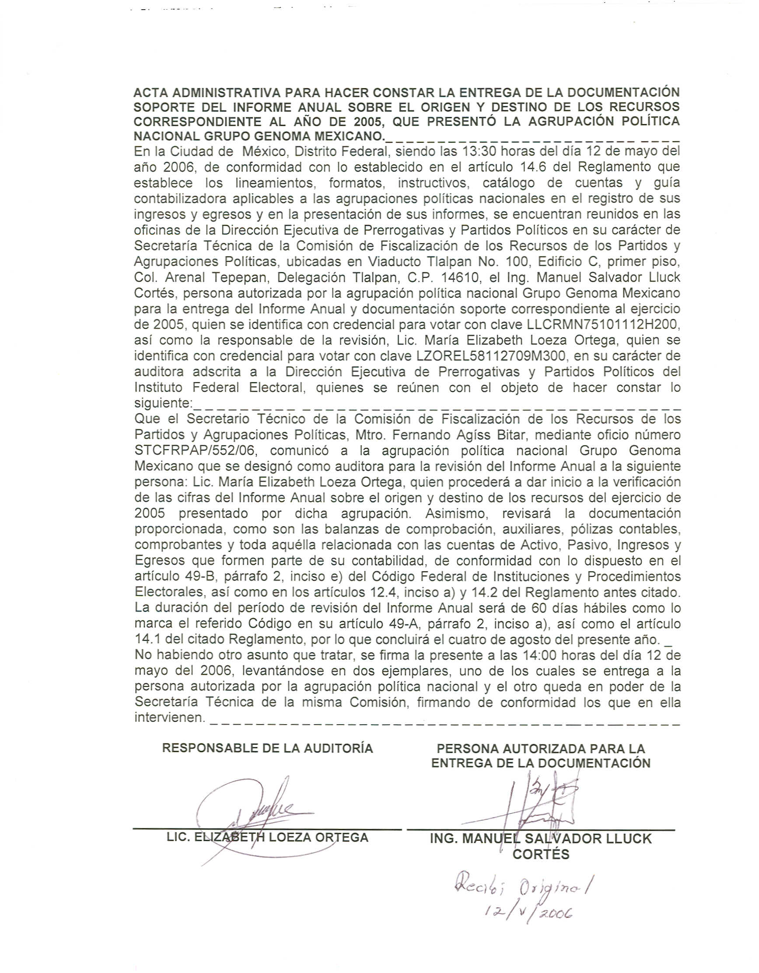
Anexo 2
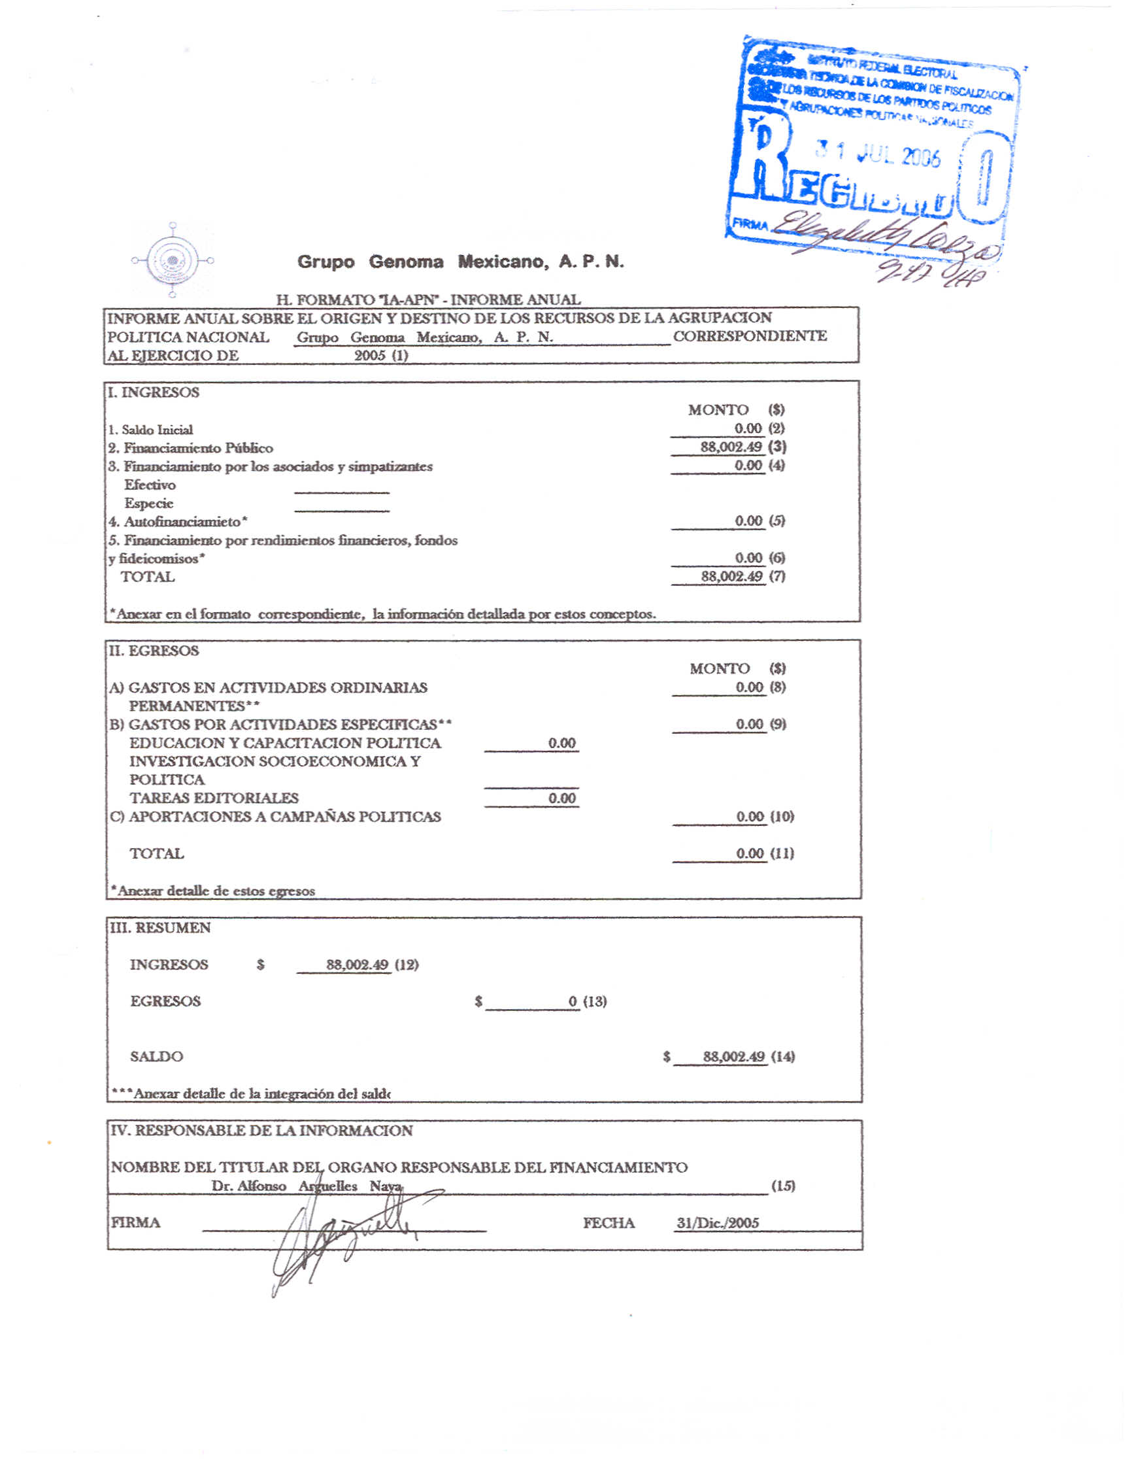
Anexo 3
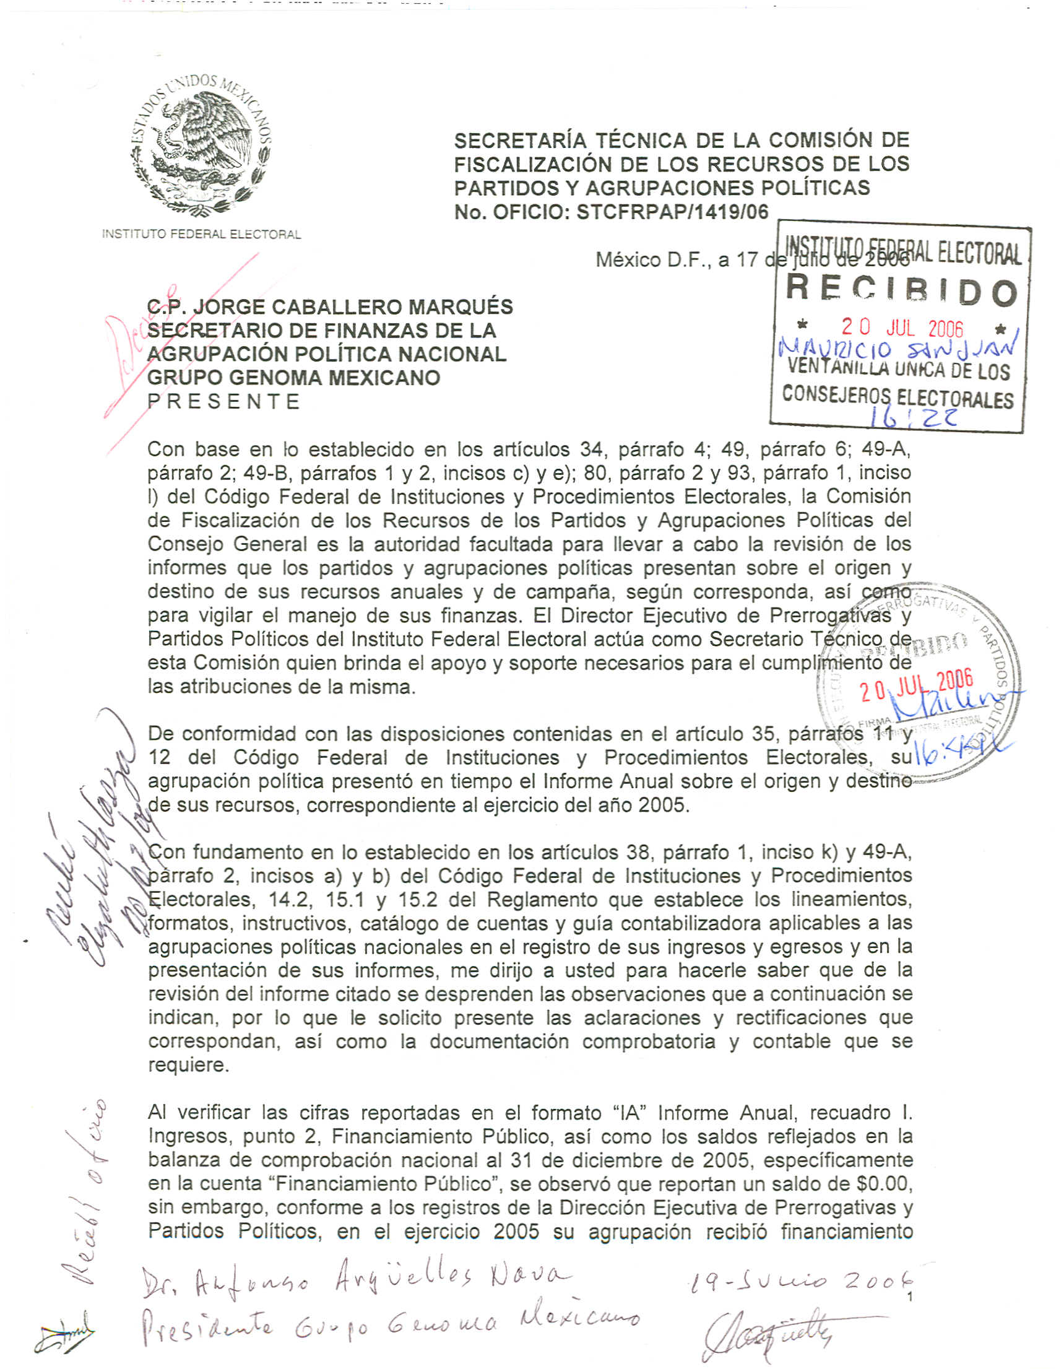

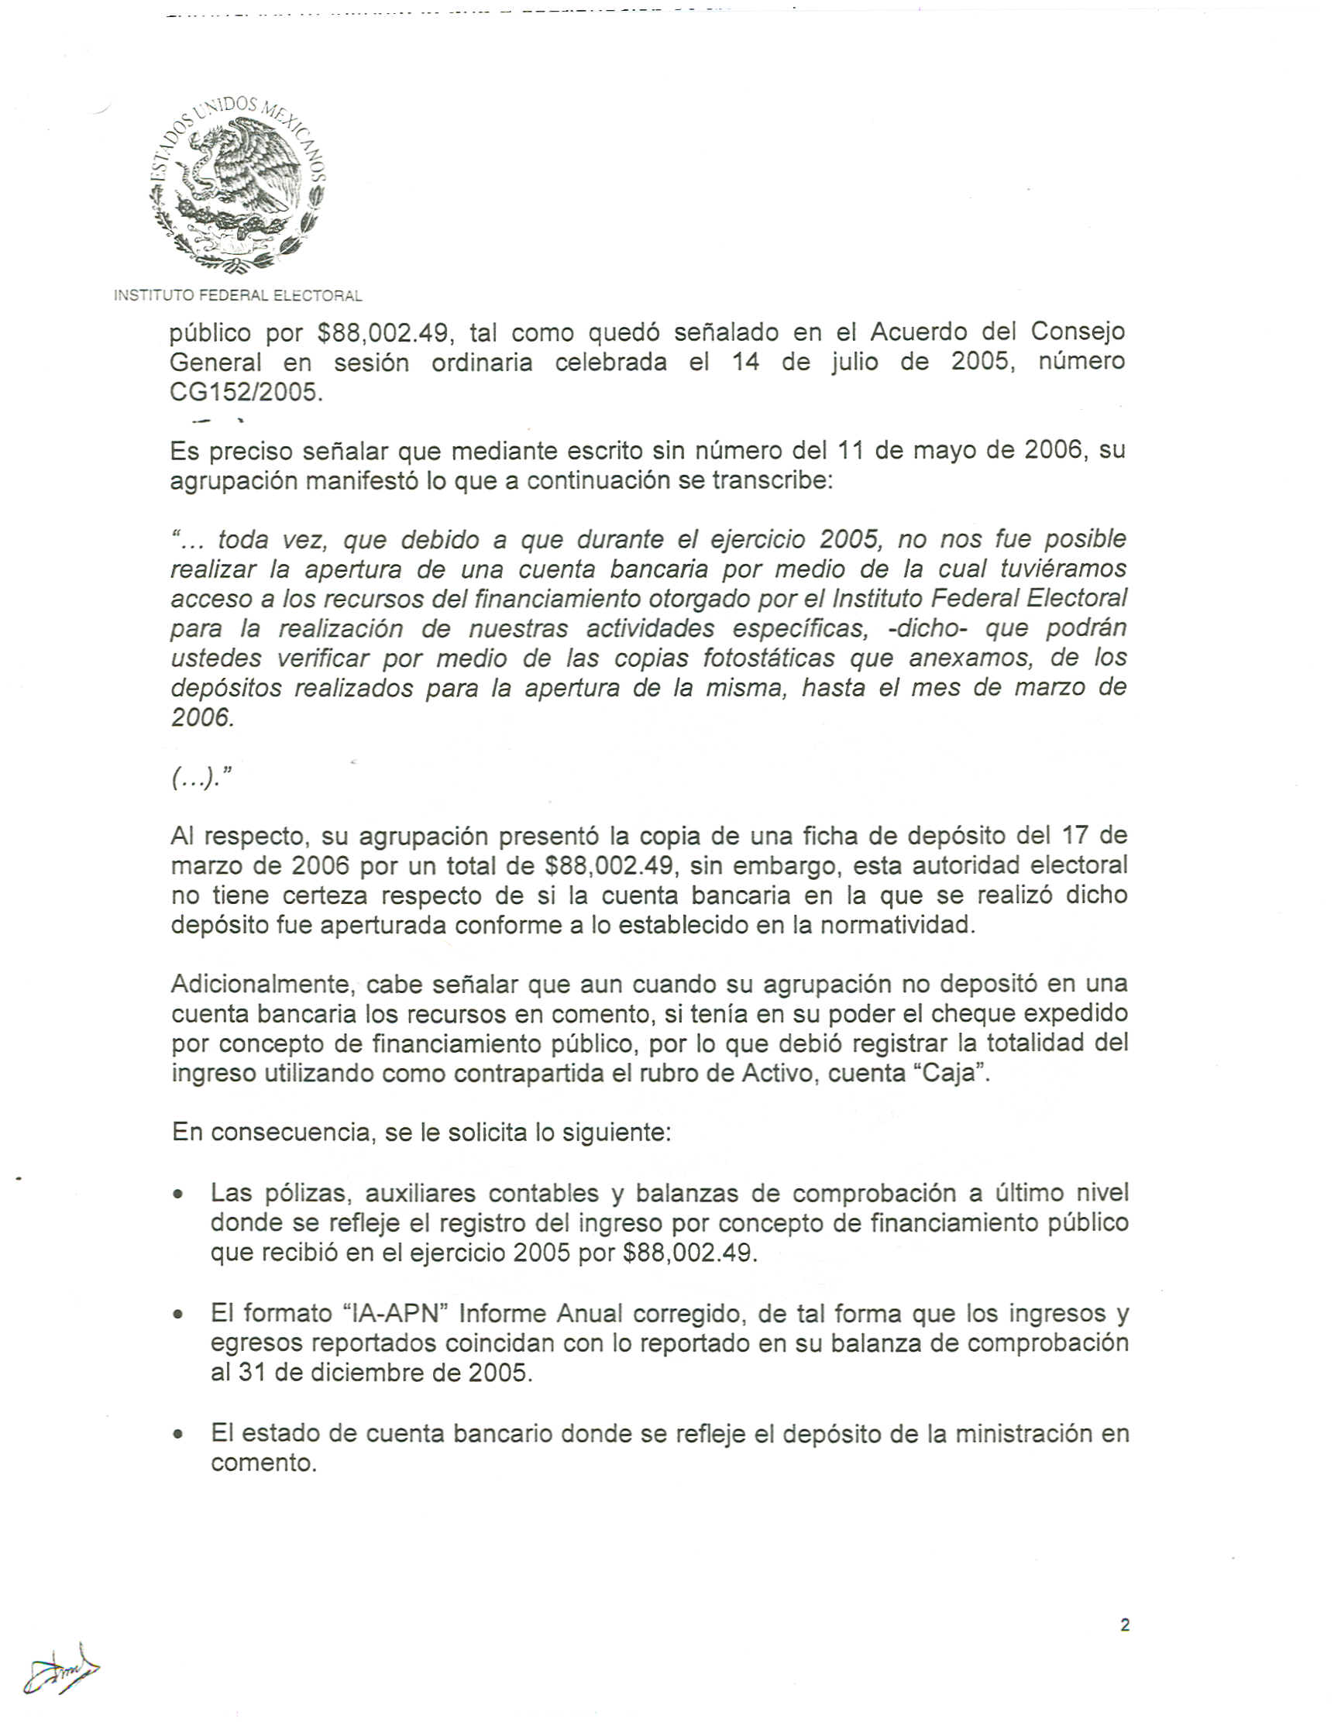

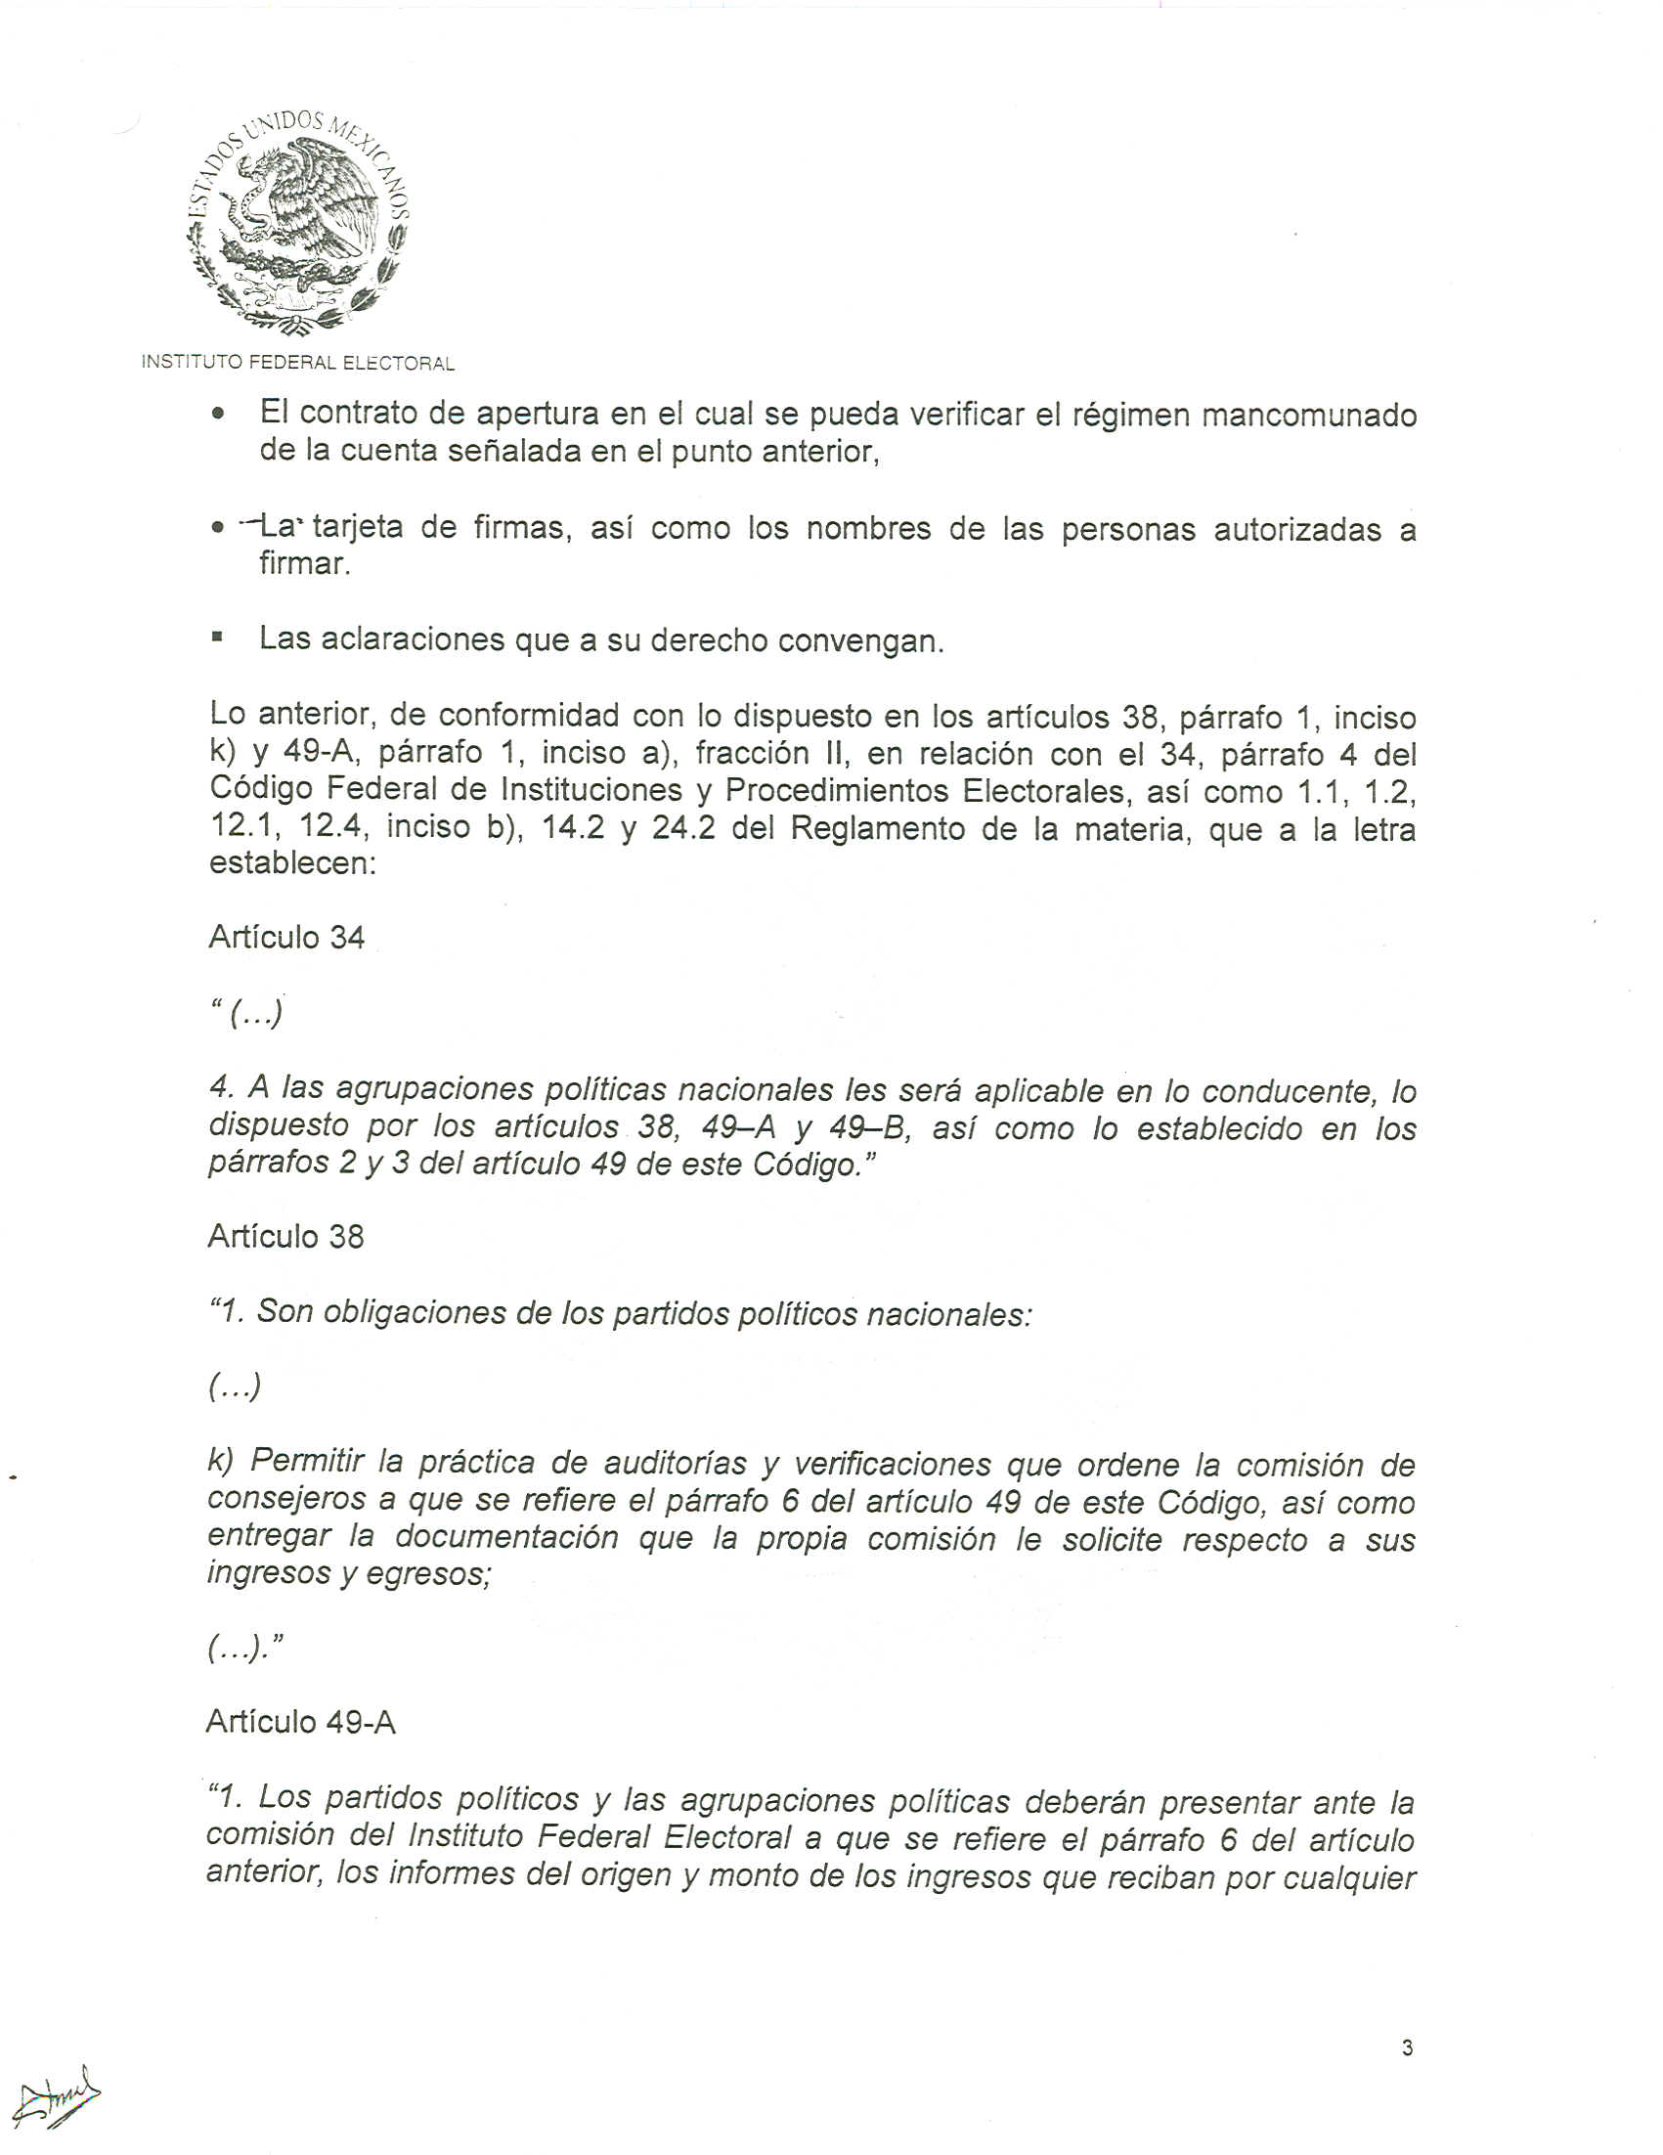

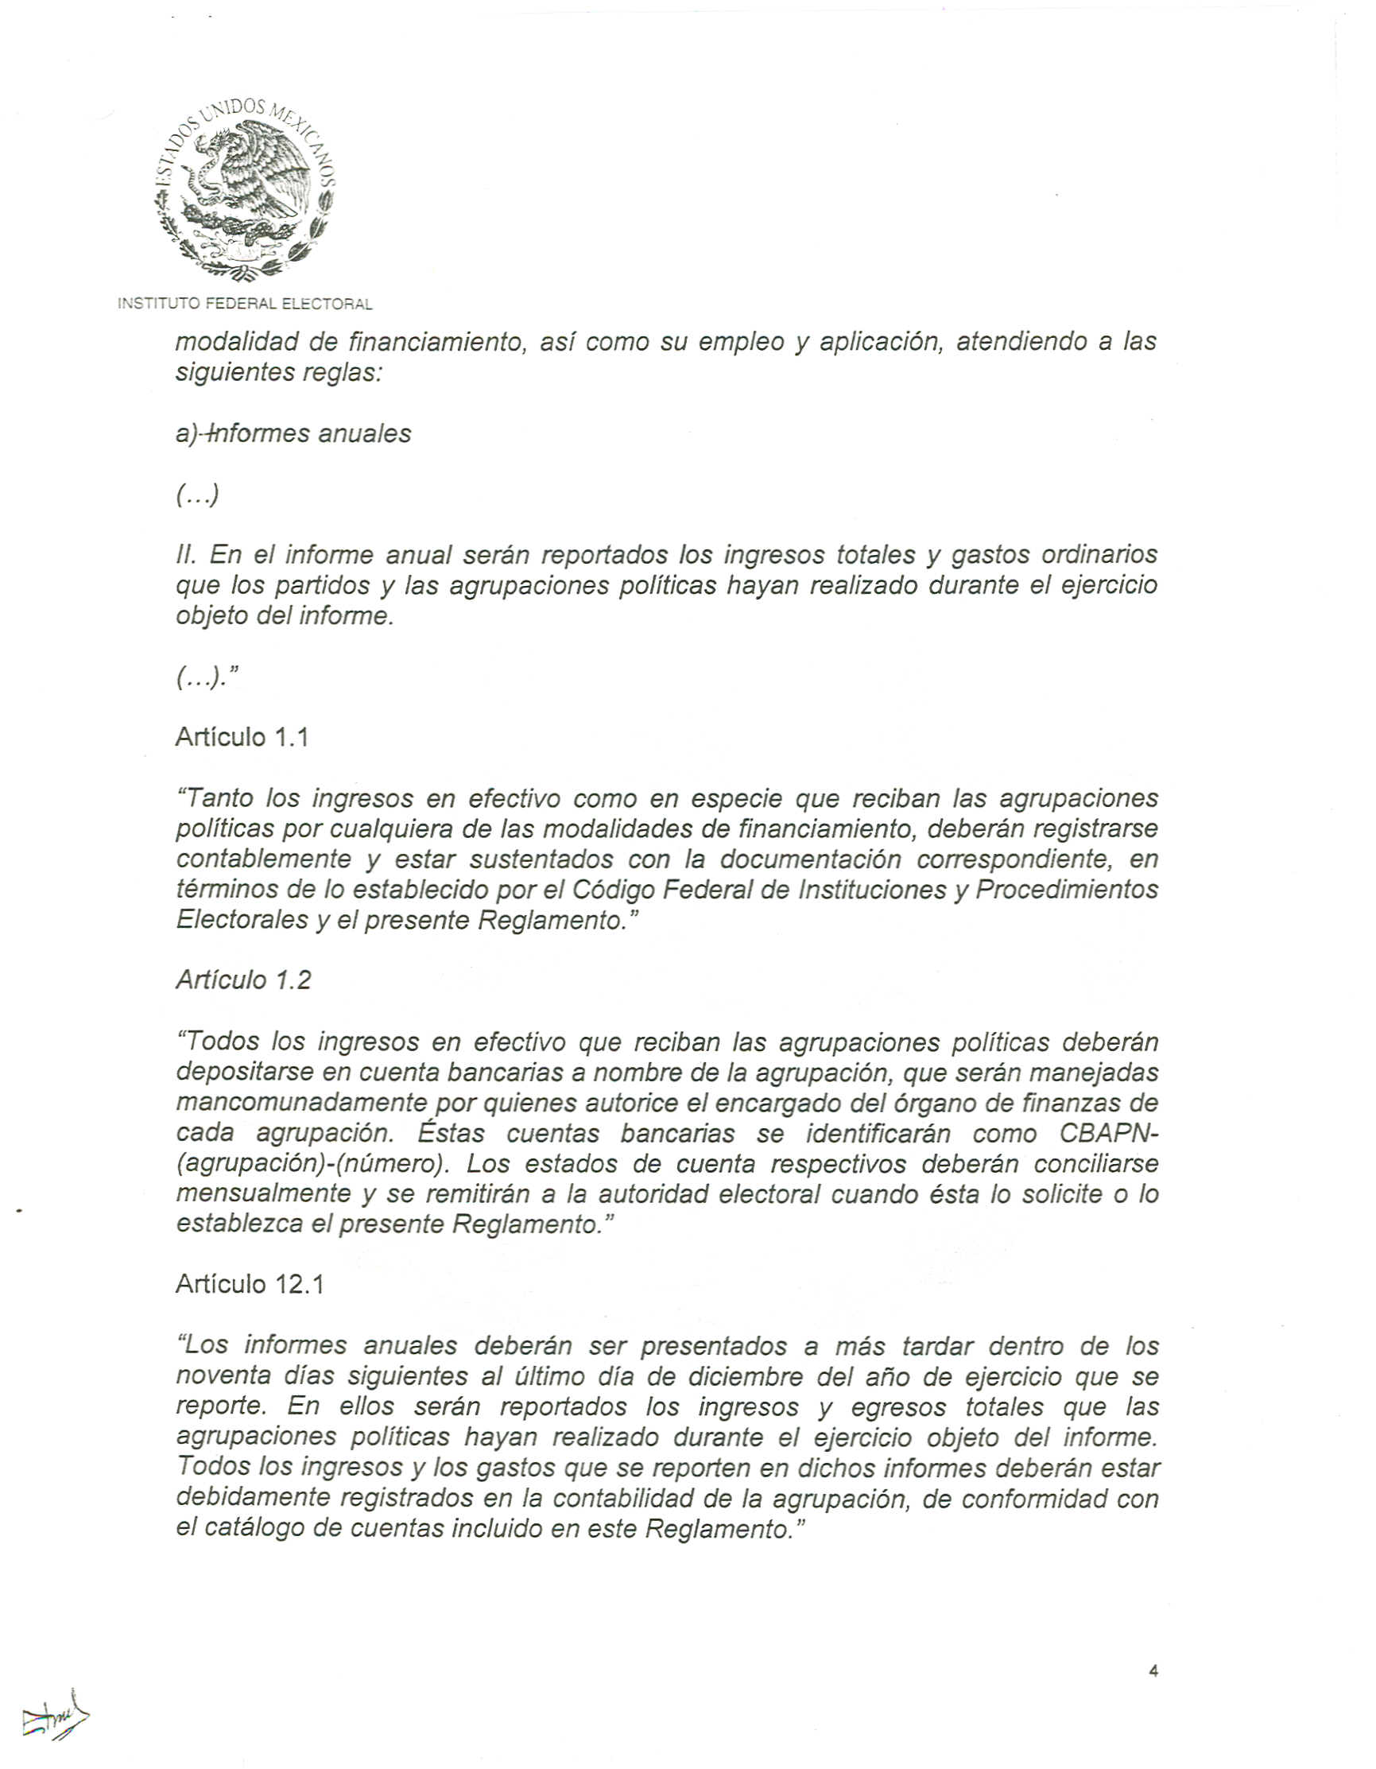

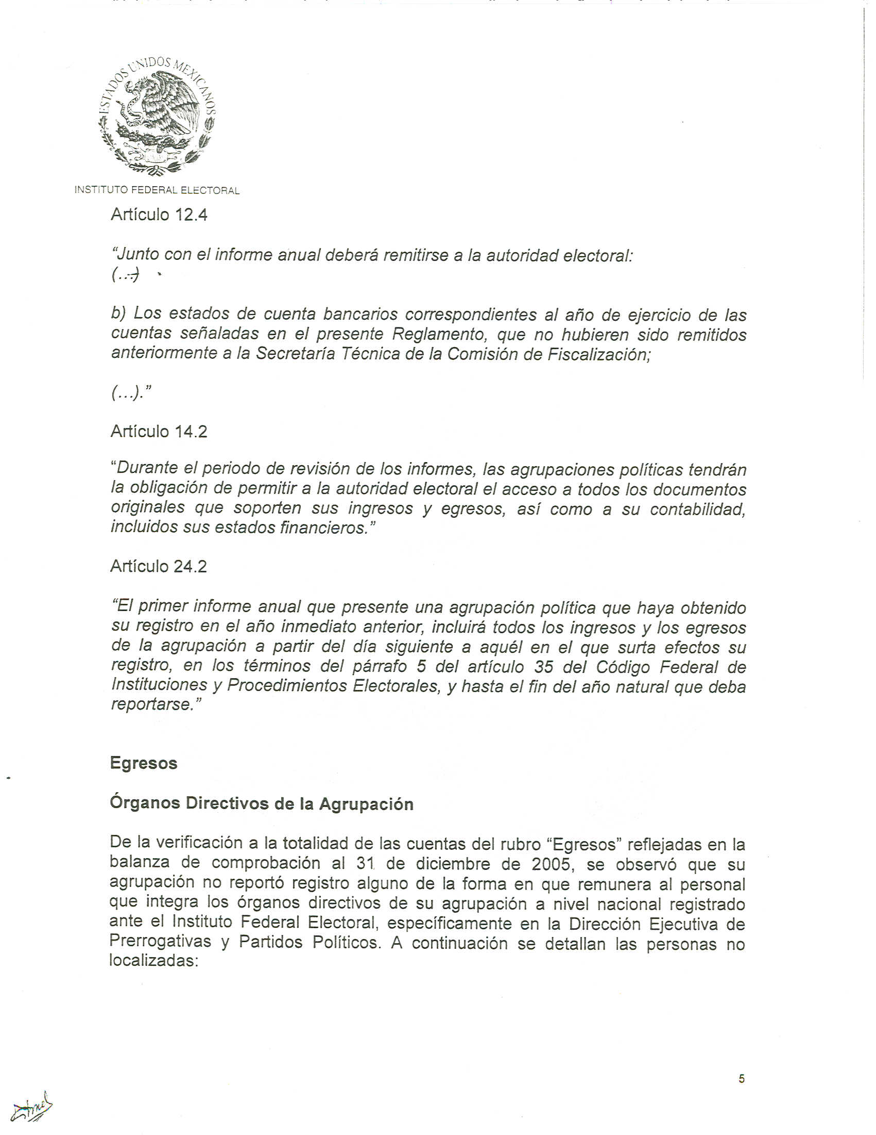

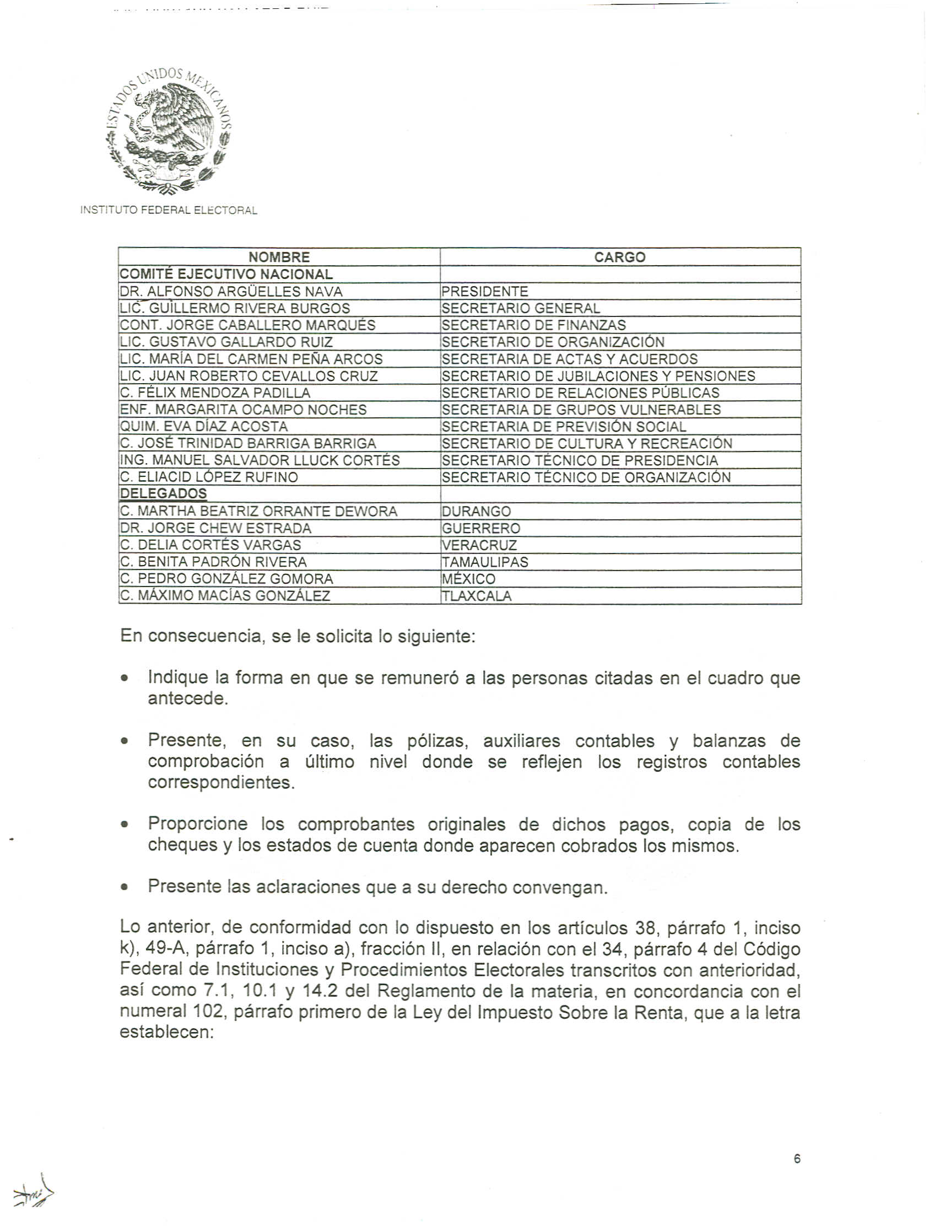

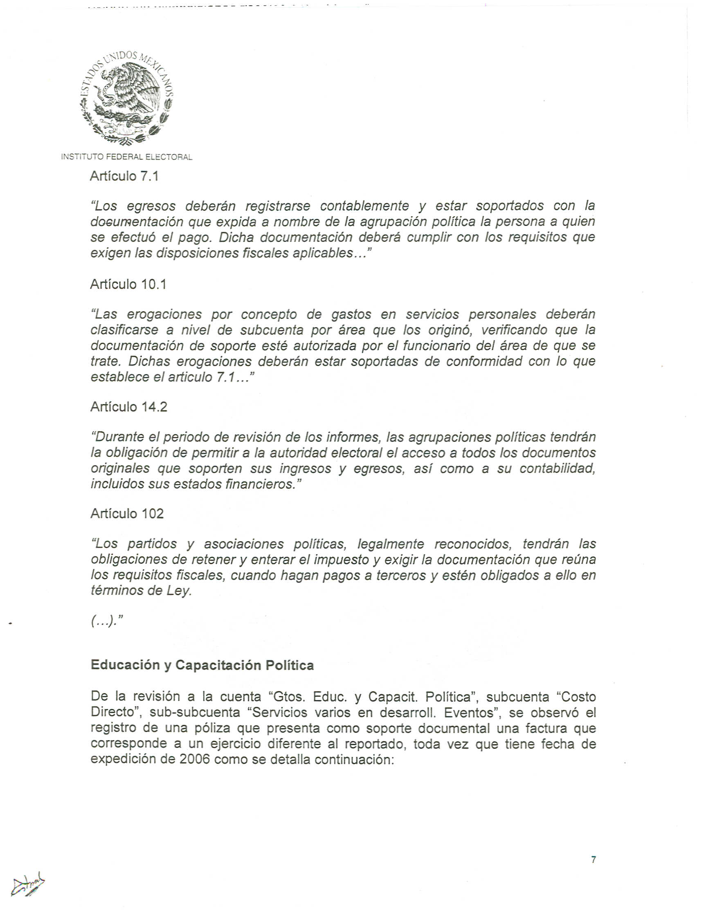

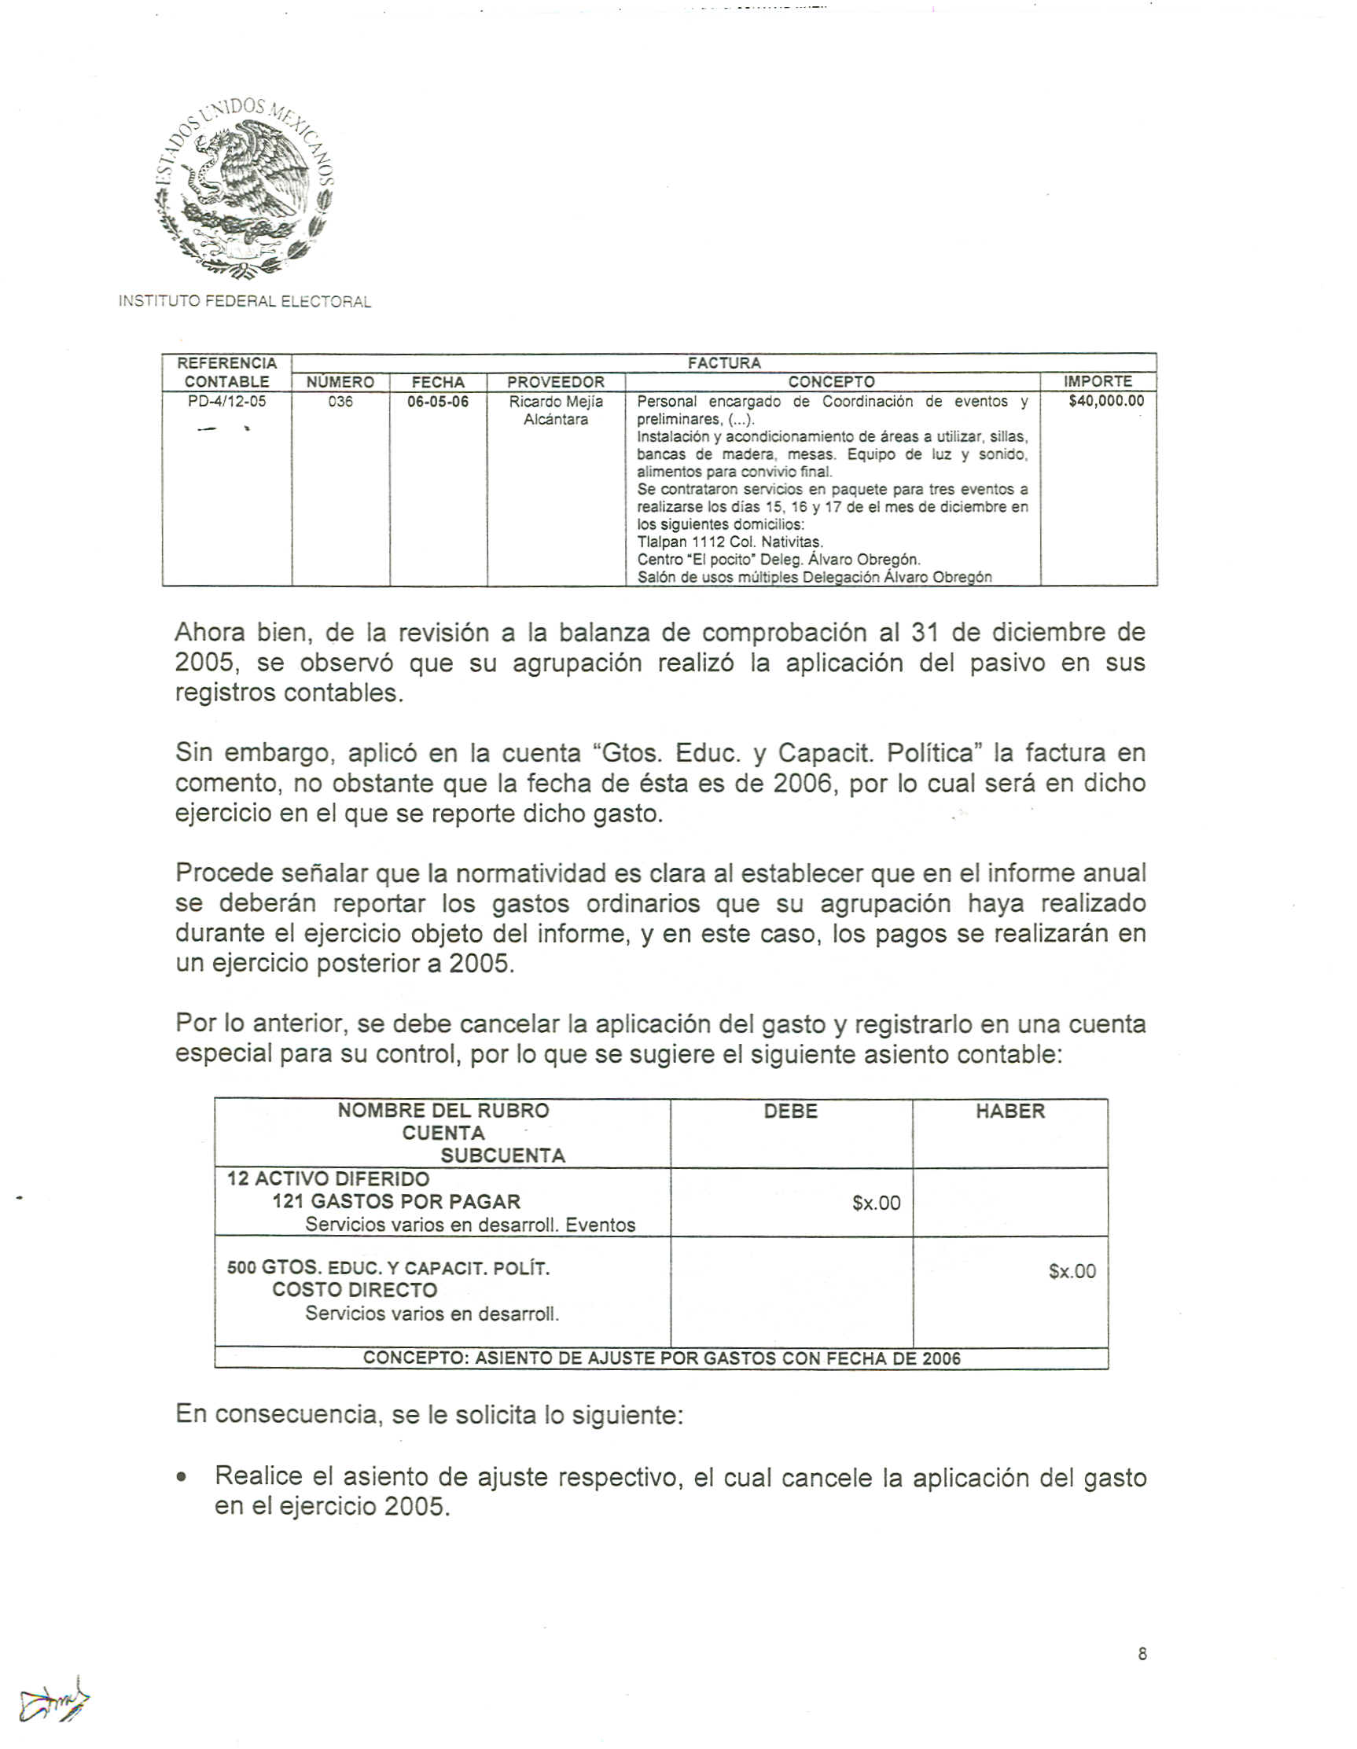

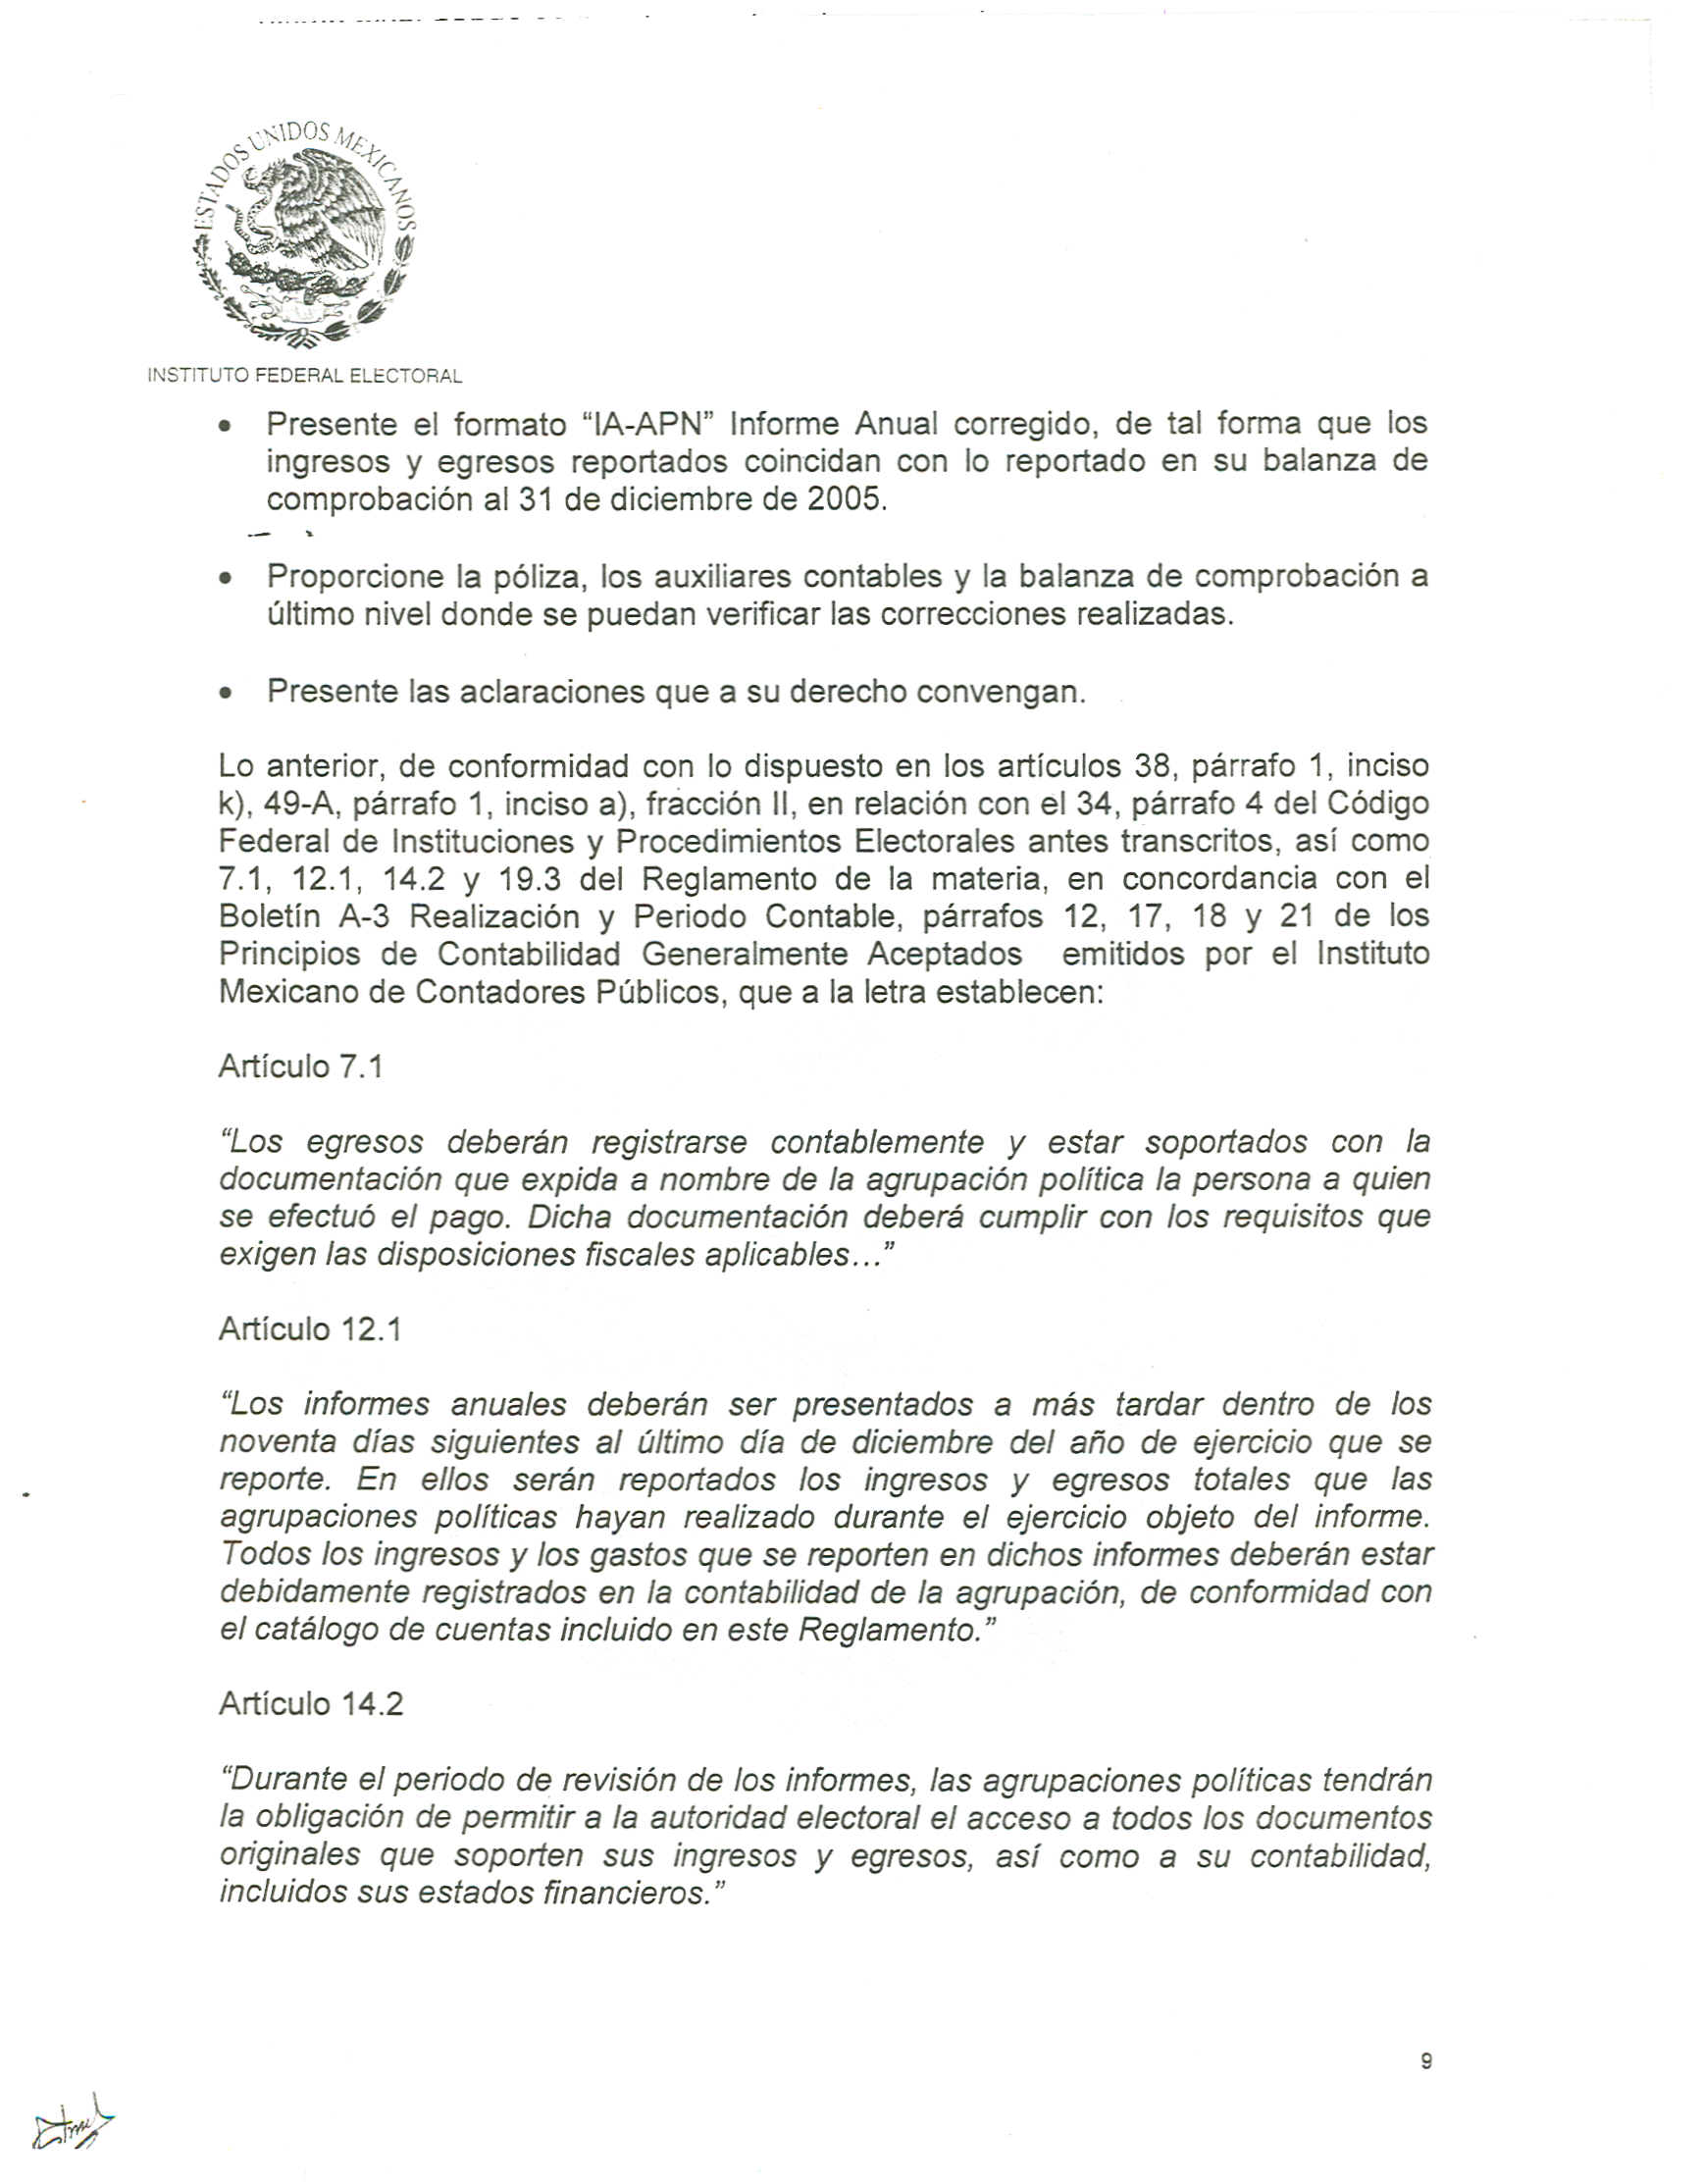

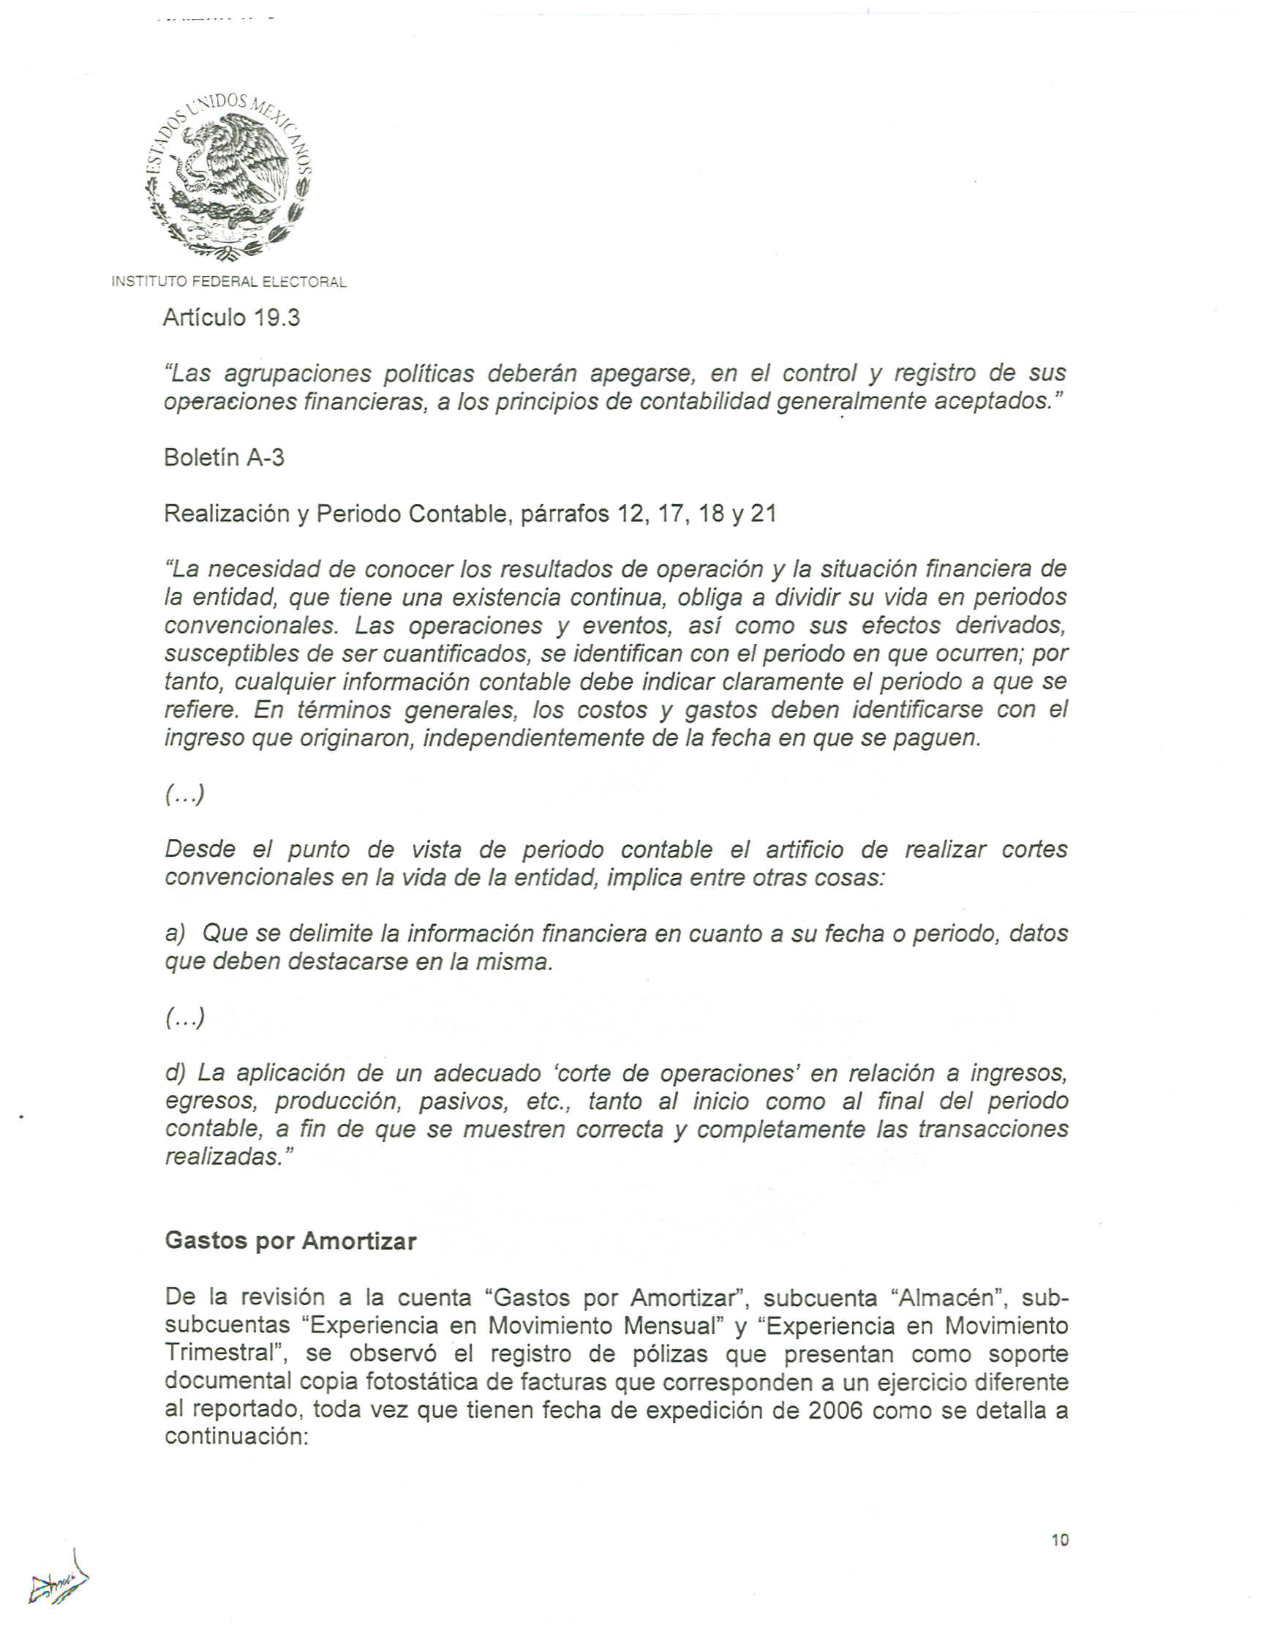

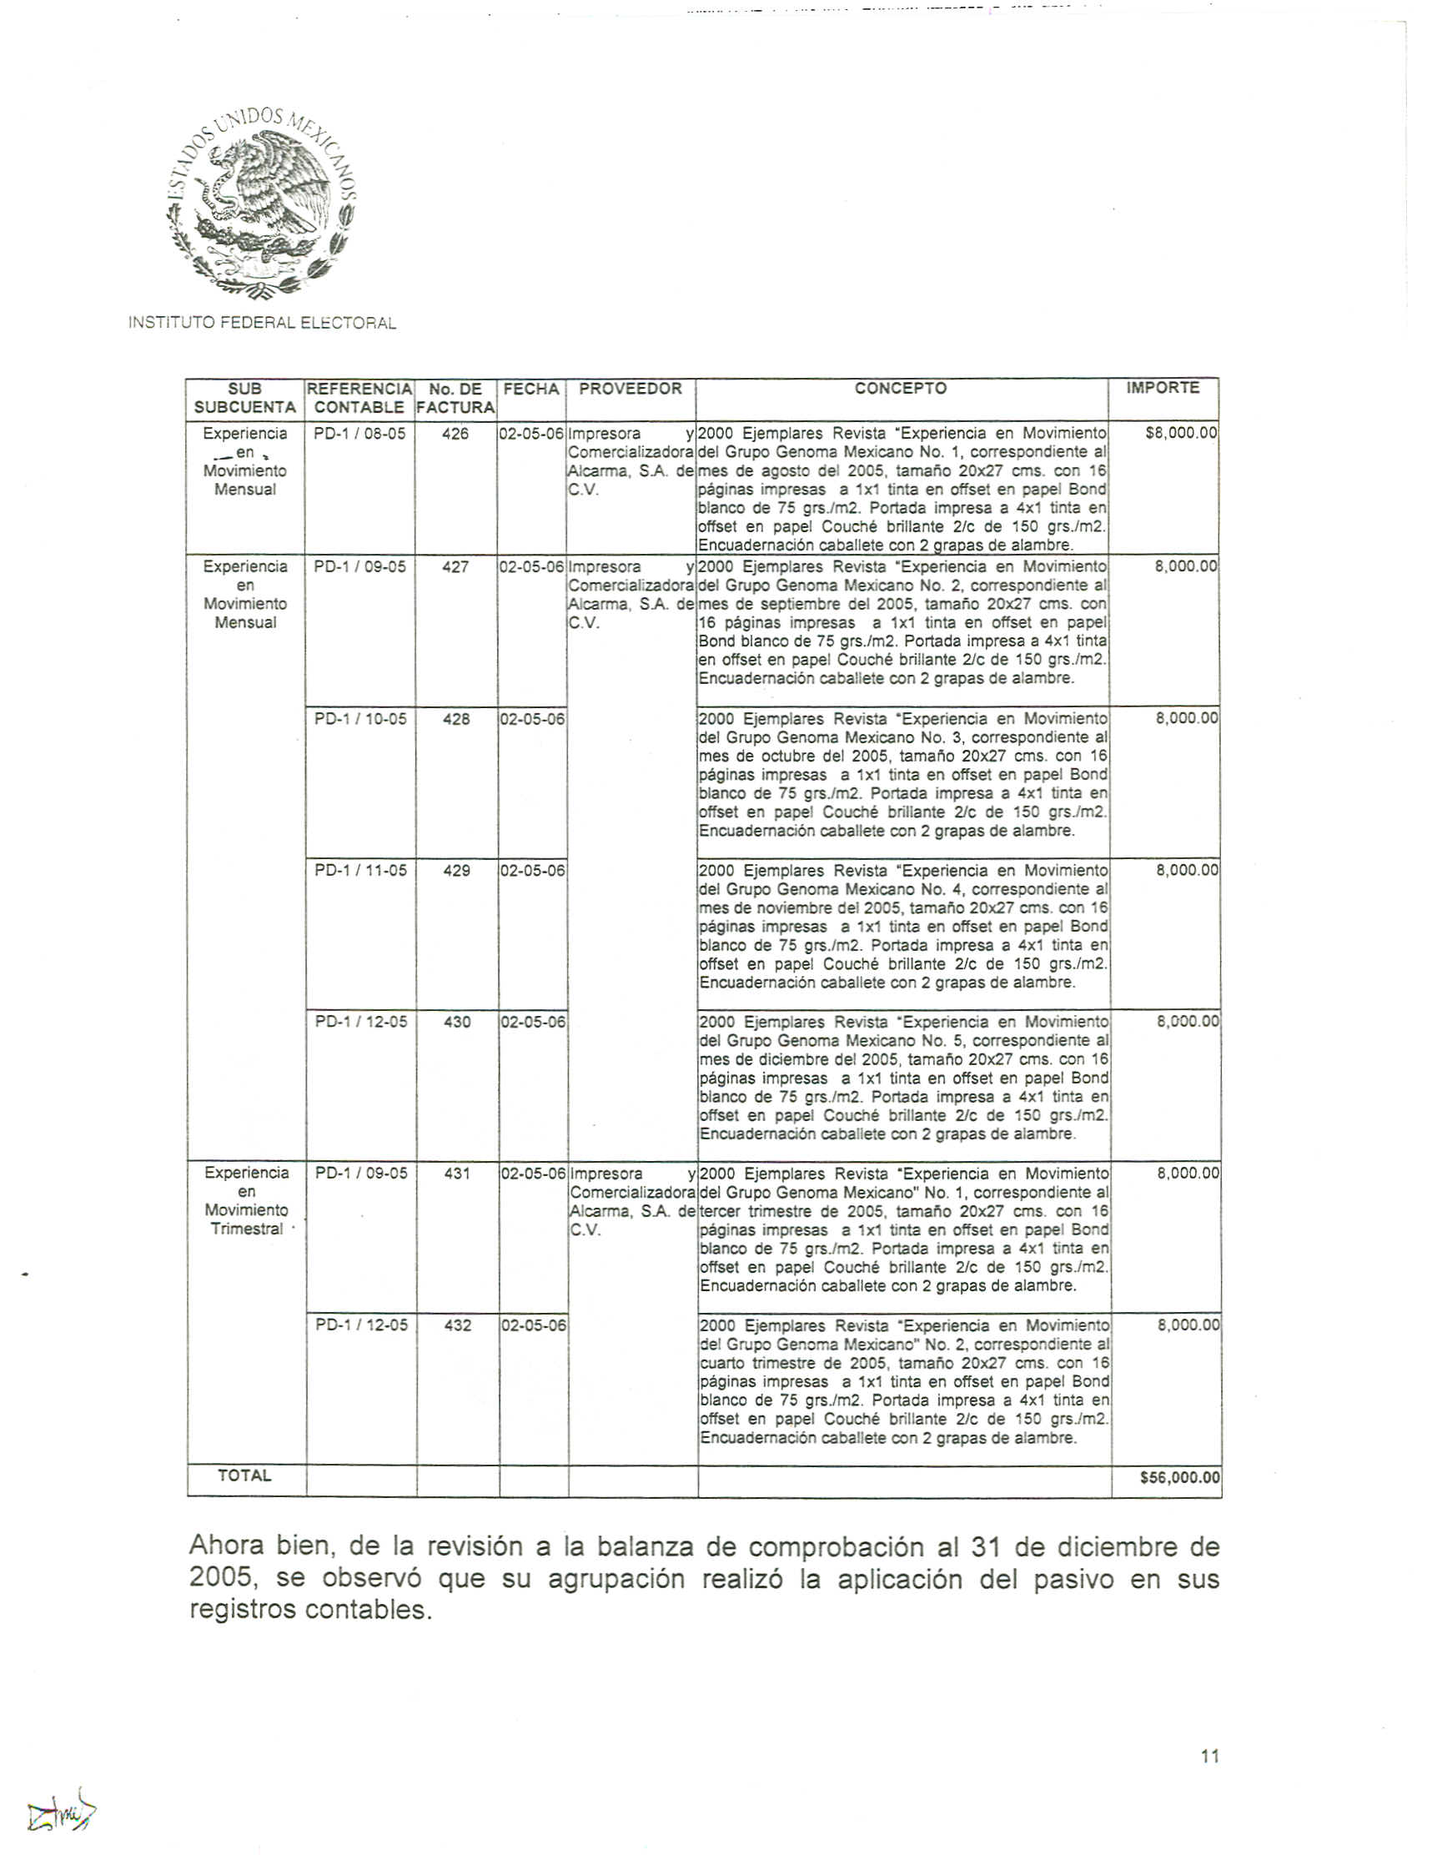

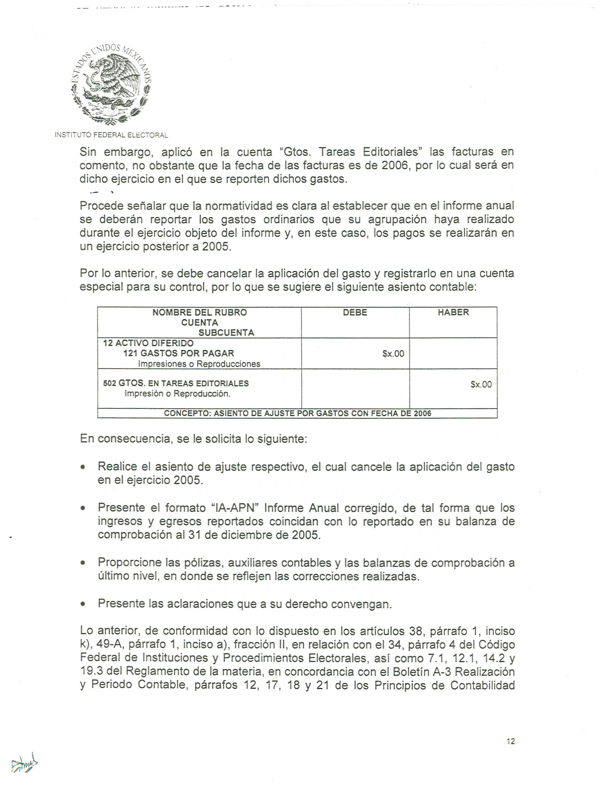

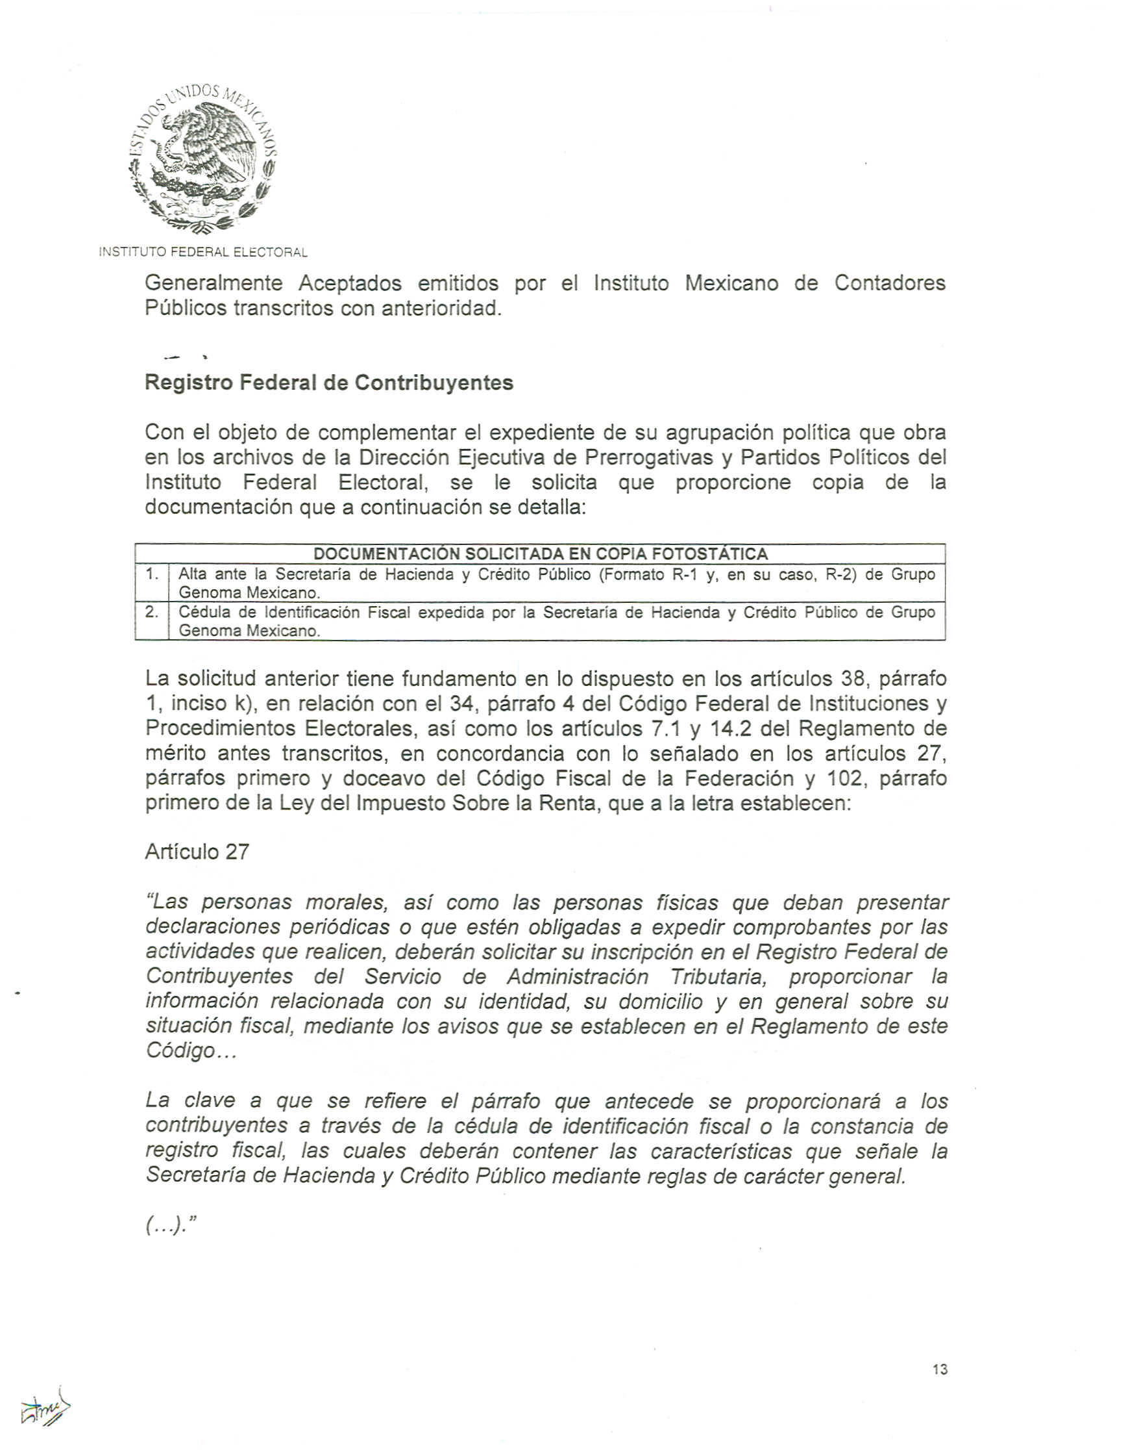

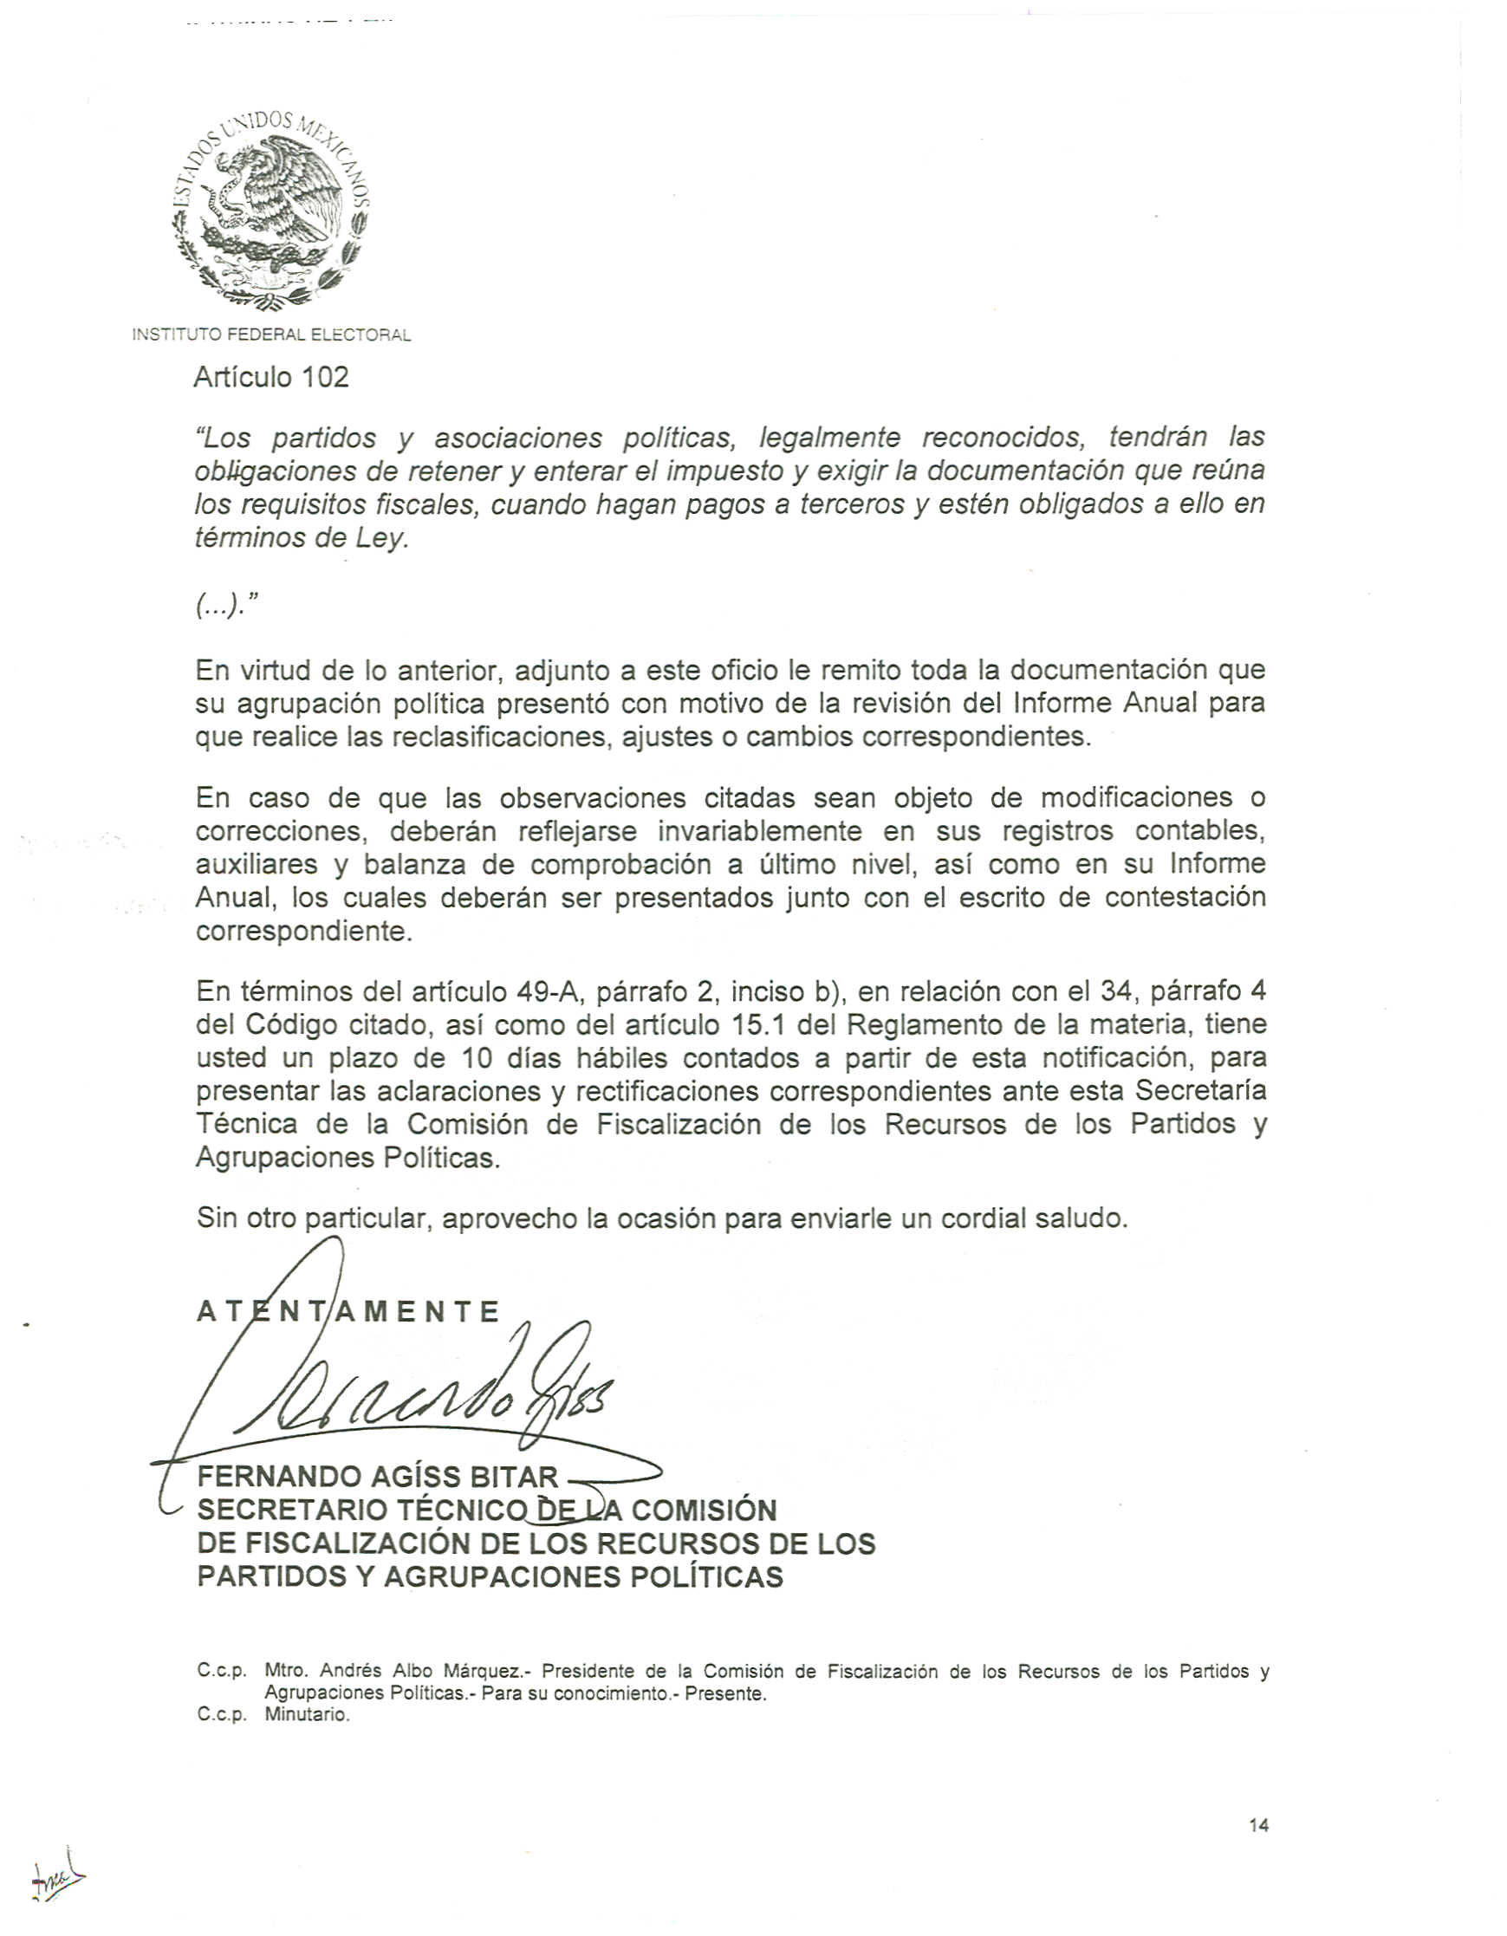
Anexo 4
